
Samariterstift
Leonberg

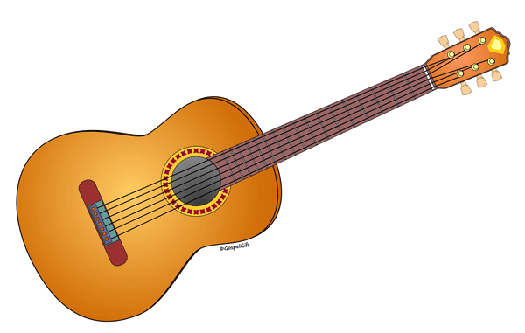
Herzliche Einladung

zum

ev. Gottesdienst
im Grünen
am Sonntag
um Uhr
auf der Cafeteria-Terrasse
mit Flöten und Gitarrenmusik

Über Ihr Kommen
freut sich Ihre Pfarrerin


und

Bei schlechtem Wetter findet der Gottesdienst in der Cafeteria statt.

